รายงานการปฏิบัติราชการประจำเดือนมกราคม
ประจำปีงบประมาณ พ.ศ.2567
สถานีตำรวจภูธรเมืองประจวบคีรีขันธ์
งานสอบสวน
เดือน มกราคม 2567
เรื่อง การรับคำแจ้งความของพนักงานสอบสวนสถานีตำรวจภูธรเมืองประจวบคีรีขันธ์
เมื่อวันที่ 6 มกราคม 2567 พนักงานสอบสวนได้รับแจ้งความร้องทุกข์ โดยผู้แจ้ง น.ส.ธนัญญา โตเต็ม ได้ถูกฉ้อโกงทางออนไลน์ จึงได้มาพบพนักงานสอบสวนเพื่อให้เจ้าหน้าที่ตำรวจช่วยดำเนินคดีให้
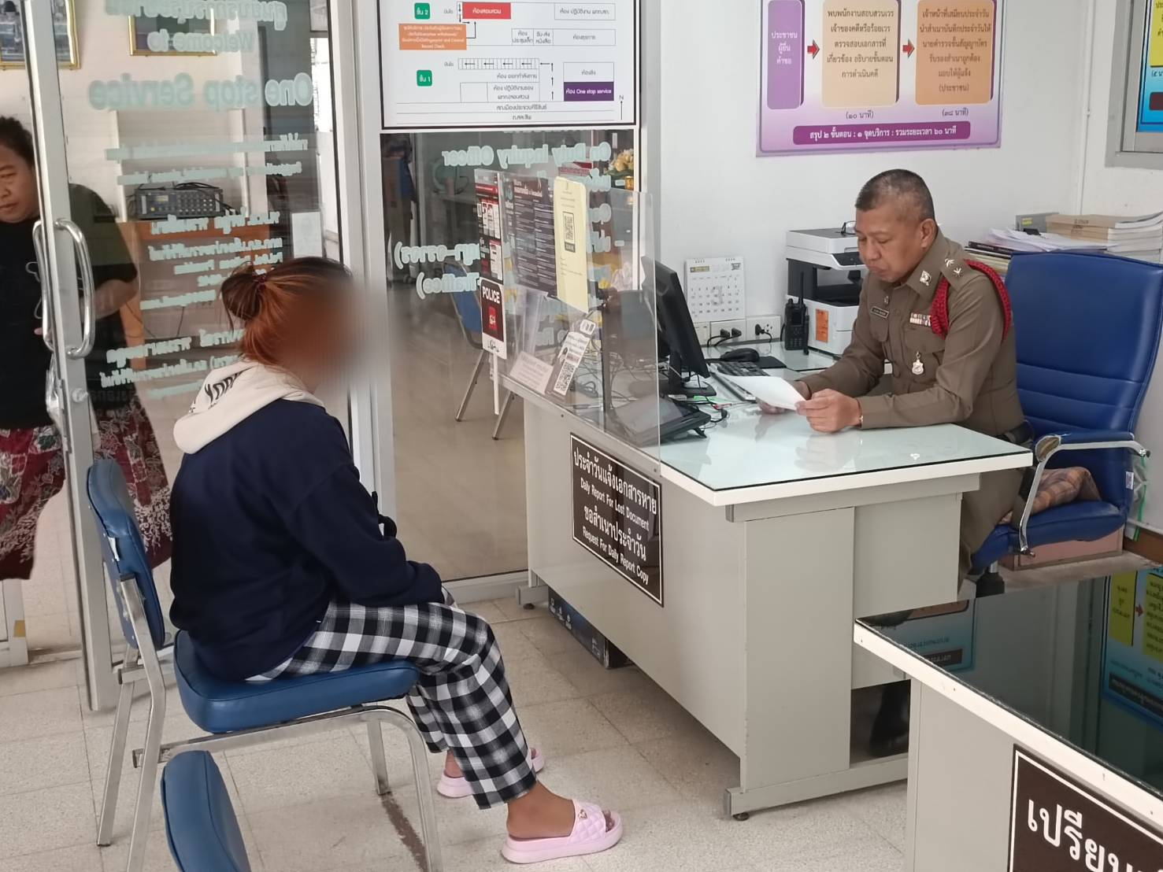

ข้อมูลการรับคำร้องทุกข์และจำนวนคดีที่รับไว้ดำเนินการสอบสวน
ช่วงวันที่ 1 มกราคม 2567 ถึง 31 มกราคม 2567 พนักงานสอบสวนได้รับแจ้งความ
ร้องทุกข์จำนวน 263 คดี
ช่วงวันที่ 1 มกราคม 2567 ถึง 31 มกราคม 2567 พนักงานสอบสวนได้รับคดีอาญาไว้ทำการสอบสวน 38 คดี คงเหลือและอยู่ระหว่างสอบสวน 18 คดี
